***Nombre del alumno: Lizbeth Reyes Ulloa.***

***Docente: Eduardo Enrique Arreola Jiménez.***

***Asignatura: Bioquímica.***

***Tema: Aminoácidos.***

***Actividad: Mapa conceptual.***

***Semestre y grupo: 1º B***

***Licenciatura: Medicina Humana.***

***Fecha: Tapachula, Chiapas a 14 de octubre del año 2022.***

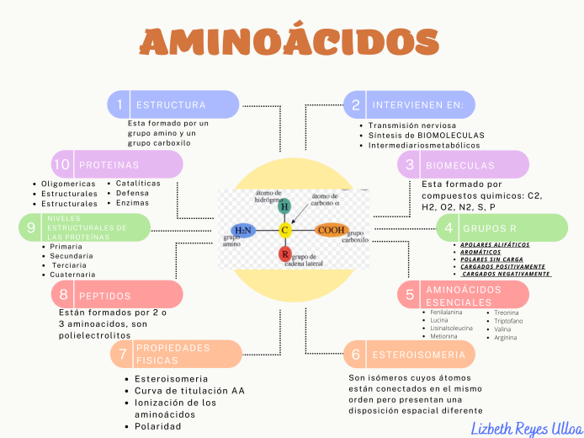

***BIBLIOGRAFIA***

* Lehninger, Albert L. Bioquímica. Las bases moleculares de la estructura y su función celular. Segunda edición. Ediciones Omega. Barcelona. 1985.
* Robert K. Murray et al. Bioquímica ilustrada. Harper. A Langle Medical Book. 29 edición. McGraw-Hill Interamericana Editores, S.A. de C.V. México. 2012. ISBN: 978-607-15-0914-7.